# **Câu 1: So sánh các hệ thống CRM và ERP**

Hệ thống ERP (**Enterprise Resource Planning**) bao gồm nhiều chức năng cho nhiều quy trình kinh doanh khác nhau như quản lý tài chính, quản lý nhân sự, quản lý và phân phối hàng tồn kho. Bằng cách tích hợp các quy trình này, mục tiêu chính là để hợp lý hóa hoạt động doanh nghiệp và tổ chức thông tin một cách tập trung. Nhiều hệ thống có thể tùy chỉnh hoặc có thể cấu hình và cho phép người dùng thêm mô-đun hoặc chức năng để đáp ứng nhu cầu kinh doanh riêng của họ.

Các doanh nghiệp lớn thường sử dụng các giải pháp hoạch định nguồn lực doanh nghiệp, nhưng một số doanh nghiệp nhỏ cũng chọn các giải pháp này. Hệ thống ERP được biết đến với việc chứa các công cụ liên quan đến cả hoạt động văn phòng và ngoài văn phòng của doanh nghiệp, cùng với việc cải thiện giao tiếp nội bộ và trao đổi dữ liệu. Tự động hóa cũng là một tính năng chủ chốt do khả năng kết nối của nhiều quy trình công việc.

CRM là từ viết tắt của **Customer Relationship Management**. Các hệ thống này được xây dựng để làm cho khách hàng hài lòng, tìm ra khách hàng tiềm năng, biến họ thành khách hàng thực sự, xây dựng, duy trì, củng cố và phát triển mối quan hệ với những khách hàng này (theo nguyên tắc: giành được khách hàng đã khó, giữ được khách hàng còn khó hơn nhiều lần). Phần mềm CRM là một công cụ văn phòng được nhân viên trong các bộ phận như bán hàng và tiếp thị sử dụng để tăng doanh thu thông qua việc cải thiện trải nghiệm của khách hàng.

|  |  |  |
| --- | --- | --- |
|  | CRM | ERP |
| Mục đích | Tìm kiếm khách hàng, quản lý và chăm sóc khách hàng để tạo ra lợi nhuận | Hoạch định và tối ưu các quy trình nghiệp vụ trong doanh nghiệp để tăng hiệu quả kinh doanh |
| **Đối tượng quản lý** | Thông tin khách hàng: hỗ trợ tìm kiếm, quản lý  Chăm sóc khách hàng  Hỗ trợ bán hàng: hỗ trợ các nghiệp vụ bán hàng  Đánh giá mức độ tương tác giữa doanh nghiệp và khách hàng  Hỗ trợ quảng bá thương hiệu | Quản lý quy trình và hoạt động của các bộ phận:  Tài chính/ kế toán: Hỗ trợ tính toán tiền lương, dòng tiền của công ty, qui trình kế toán  Nhân sự: quản lý nhân viên, tuyển dụng…  Sản xuất: Quản lý toàn bộ quá trình sản xuất  Kế hoạch: Quản lý dự án, lập kế hoạch... |
| **Mục tiêu** | Tăng lợi nhuận  Tối ưu hóa quá trình bán hàng  Tự động hóa lực lượng bán hàng  Tăng độ trung thành của khách hàng  Giảm chi phí chốt sales và tìm kiếm khách hàng | Tăng lợi nhuận  Tối ưu hóa và cải thiện quy trình quản lý, hoạch định nguồn lực để các bộ phận để hoạt động hiệu quả hơn  Tăng khả năng quản lý, điều hành doanh nghiệp  Tăng hiệu suất, giảm thiểu chi phí phát sinh |
| **Quá trình chuyển đổi dữ liệu** | CRM hoạt động trong phạm vi cụ thể hơn nên việc chuyển thông tin từ hệ thống cũ lên phần mềm nhanh chóng và dễ dàng. | ERP phải chuyển đổi thông tin dữ liệu của cả doanh nghiệp nên sẽ tốn nhiều thời gian và công sức. |
| **Chi phí** | [Chi phí tương đối thấp](https://onlinecrm.vn/chi-phi-trien-khai-phan-mem-crm) | Chi phí khá cao |
| **Loại hình doanh nghiệp** | Doanh nghiệp từ nhỏ đến lớn nhờ khả năng thích nghi dễ dàng và lợi ích tối quan trọng liên quan đến khách hàng. | Các doanh nghiệp vừa và lớn có hệ thống phòng ban phức tạp |

# **Câu 2. Những lợi ích hệ thống ERP có thể mang lại cho doanh nghiệp trong quản lý nhân sự và những khó khăn khi triển khai hệ thống ERP?**

## **Những lợi ích của hệ thống ERP mang lại cho doanh nghiệp**

Vai trò của ERP trong quản lý nhân sự được thể hiện rõ ràng thông qua hiệu quả mà nó mang lại cho hoạt động tổng thể của bộ phận nhân sự. Hệ thống tự động làm giảm sự dư thừa dữ liệu và tiết kiệm rất nhiều thời gian vào việc quản lý các hoạt động quản trị thủ công hàng ngày.

### Tăng cường chia sẻ thông tin và hợp tác

Vì bộ phận nhân sự hoạt động tập trung trong doanh nghiệp, nên dữ liệu liên quan đến nhân viên cần được thu thập và chia sẻ với các bộ phận khác.

Hệ thống ERP tạo ra một kho thông tin được thu thập từ các nguồn khác nhau. Dữ liệu có sẵn thông qua một điểm truy cập duy nhất. Nhân viên có thể xem thông tin về bảng lương, giờ làm việc, các khoản khấu trừ, phúc lợi, ... nhanh hơn và dễ dàng hơn.

Hệ thống cũng đảm bảo tính chính xác của dữ liệu được chia sẻ, do đó nâng cao kết quả tổng thể và giúp các nhóm khác nhau làm việc cùng nhau đơn giản hơn.

### Luôn cập nhật hồ sơ nhân viên

Hệ thống ERP tự động hóa quy trình cập nhật và đảm bảo rằng tất cả dữ liệu nhân viên được lưu trữ trong phân hệ nhân sự đều được cập nhật. Cho phép xem và trích xuất dữ liệu nhân viên chỉ với một vài cú nhấp chuột.

Nhờ việc cập nhật thông tin nhanh chóng cho phép doanh nghiệp đi sâu vào phân tích dữ liệu có liên quan trong việc xác định xu hướng và phát hiện các vấn đề đồng thời giúp doanh nghiệp đưa ra quyết định tốt hơn và nhanh hơn

Một hệ thống ERPđược thiết kế và tích hợp tốt sẽ giúp doanh nghiệp có được một đội ngũ nhân sự mạnh mẽ và giảm thiểu những thách thức nảy sinh khi làm việc với lực lượng lao động đa dạng.

## **Những hạn chế thường gặp khi triển khai hệ thống ERP**

Bất cứ phần mềm nào cũng sẽ có những mặt hạn chế nhất định. Đối với phần mềm ERP cũng vậy, cũng sẽ có những mặt hạn chế mà doanh nghiệp cần xem xét.

* **Chi phí đầu tư lớn:** Để đầu tư một hệ thống ERP hoàn chỉnh thường đòi hỏi doanh nghiệp phải bỏ ra khoản đầu tư khá lớn. Ngoài ra, hệ thống ERP còn có nhiều dịch vụ kèm theo như bảo trì và nâng cấp phiên bản cập nhật, chi phí nguồn lực, chi phí cho việc thay đổi quy trình kinh doanh mới... Do đó, không phải doanh nghiệp nào cũng có đủ tiềm lực về tài chính để xây dựng và triển khai hệ thống ERP cho doanh nghiệp mình.
* **Thời gian triển khai kéo dài:** Việc triển khai ERP đi sâu vào từng bộ phận trong doanh nghiệp và đòi hỏi phải có sự phối hợp giữa các bộ phận để đảm bảo việc vận hành hệ thống ERP được thống nhất và tập trung. Bên cạnh đó, doanh nghiệp cùng cần phải tối ưu cũng như hoạch định lại nguồn lực của mình sao cho phù hợp. Đó là các yếu tố có thể khiến cho việc triển khai ERP kéo dài và đôi khi còn dẫn đến sự thất bại không mong muốn.
* **Sự khó khăn trong nâng cấp khi doanh nghiệp cần thay đổi:** ERP là hệ thống hoạt động thống nhất giữa các bộ phận. Vì vậy, khi doanh nghiệp mong muốn được cải tiến công nghệ để thức thời hơn trong thời đại 4.0 hay muốn thay đổi dù chỉ một vài tính năng thì cũng cần tạm ngưng hoạt động của toàn bộ hệ thống và đưa cả hệ thống ERP cồng kềnh ra để lập trình lại.

**Ví dụ thực tiễn:**

Câu chuyện của LG

LG - Một công ty điện tử & thiết bị gia dụng có trụ sở tại Hàn Quốc rất nổi tiếng và được công nhận. Với hơn 114 công ty con và hơn 82000 nhân viên trên hơn 40 quốc gia trên toàn thế giới, công ty chắc chắn là một trong những tên tuổi thành công trong lĩnh vực sản xuất các sản phẩm điện tử trên thế giới.

Những thách thức mà công ty phải đối mặt.

Số lượng lớn nhân viên của tập toàn này trên toàn thế giới đã gặp khó khăn trong công việc quản lý nhân sự. Điển hình là công việc quản lý nhân viên là người địa phương thiếu minh bạch và chi phí bảo trì đang tăng cao.

Ngoài ra, sự gia tăng của các quy trình thủ công, việc sử dụng không hợp lý các nguồn lực và sự kém hiệu quả trong việc ra quyết định đã khiến công ty gặp khó khăn trong việc hoạt động như một công ty toàn cầu. Đây là lý do khiến LG chuyển sang giải pháp ERP.

Lợi ích đạt được với ERP

Thật không dễ dàng đối với LG để triển khai giải pháp ERP suôn sẻ với loại hình kinh doanh quy mô lớn mà công ty đang hoạt động.

Tuy nhiên, trong khoảng thời gian 5 năm, công ty đã cố gắng hoàn thành các mục tiêu của mình và giảm thiểu những thách thức xoay quanh bộ phận quản lý nhân sự với sự trợ giúp của hệ thống ERP. Những lợi ích mà nó có được bao gồm:

Chi phí bảo trì tối thiểu với một hệ thống được quản lý tập trung duy nhất

Cải thiện tính minh bạch trong chương trình tuyển dụng và đánh giá nhân viên

Tính hiệu quả của báo cáo theo thời gian thực đã giúp ích rất nhiều trong quá trình đưa ra quyết định.

Cải thiện hiệu quả của công việc tìm kiếm ứng viên.

Tiết kiệm thời gian và chi phí

Các trung chi nhánh khác nhau phải dễ dàng chia sẻ tất cả các giải pháp trong công việc với nhau

Nhân viên có khả năng tiếp cận dễ dàng và có được năng lực tự phục vụ

Nâng cao quá trình học tập giữa các nhân viên thông qua việc chia sẻ tài liệu, hướng dẫn, v.v. dẫn đến tiết kiệm thời gian và chi phí

Tăng năng suất, sự gắn bó và tinh thần của nhân viên trong toàn công ty

**Câu 3: Các nội dung trao đổi**

**Quy mô của trung tâm.**

-Bao nhiêu giáo viên nước ngoài hoạt động thường xuyên.

-Hiện tại có bao nhiêu người tham vận hành hoạt động quản lý ở trung tâm. Các vị trí tham gia hoạt động quản lý của trung tâm.

-Khu vực hoạt động của trung tâm: nội thành, hay nội thành và các tỉnh lân cận, hay toàn quốc.

-Trung tâm hoạt động quản lý tập trung hay phân chia thành các chi nhánh hoạt động độc lập. Số lượng chi nhánh của trung tâm.

**Hoạt động doanh nghiệp chính của trung tâm.**

- Các bộ phận sẽ tương tác với hệ thống gồm các bộ phận nào

- Tích hợp phương thức thanh toán. Trung tâm cần hệ thống thanh toán liên kết với các ví điện tử hay dịch vụ thanh toán trực tuyến hay không. Nếu có thì là những dịch vụ nào.

- Các giáo viên nước ngoài cần tương tác, nhận hướng dẫn, nhận thông báo với hệ thống qua app mobile, app desktop hay email.

- Có cần tích hợp map dẫn đường cho giáo viên nước ngoài không.

- Vấn đề về ngôn ngữ hệ thống cần có cả tiếng anh lẫn tiếng việt hay không.

- Thời gian biểu hoạt động dạy học của giáo viên nước ngoài

- Đề xuất các chức năng chính trong hoạt động quản lý bao gồm:

+ Quản lý hồ sơ thông tin giáo viên nước ngoài

+ Quản lý thông tin các trường phổ thông mà trung tâm liên kết.

+ Quản lý lịch dạy của giáo viên nước ngoài

+ Quản lý lương giáo viên nước ngoài

**Hiện trạng hệ thống của trung tâm**

- Hệ thống mạng và máy tính hiện tại của trung tâm

- Trung tâm cần nâng cấp hệ thống phần cứng trong tương lại hay không

**Câu 4:** Vẽ sơ đồ phân cấp chức năng, sơ đồ luồng dữ liệu mức ngữ cảnh, mức đỉnh và dưới  
đỉnh

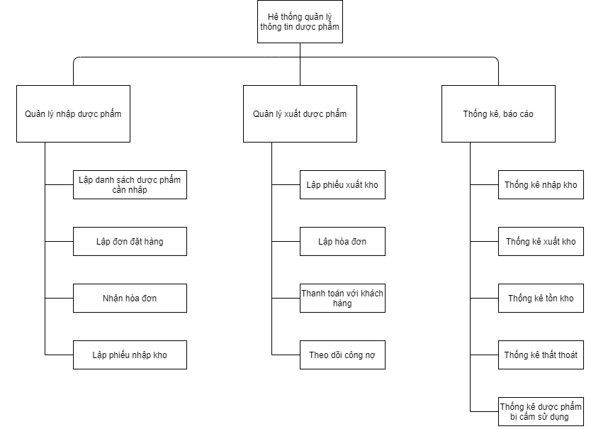

**Mô tả chức năng:**

1. Quản lý nhập dược phẩm
   1. Lập danh sách dược phẩm cần nhập: Hệ thống lập danh sách dược phẩm cần nhập dựa trên danh sách dược phẩm chào hàng của công ty dược nước ngoài và danh sách dược phẩm đã bị cấm sử dụng để giúp ban giám đốc đưa ra quyết định xét duyệt loại dược phẩm nào cần nhập.
   2. Lập đơn đặt hàng: Hệ thống tiếp nhận danh sách dược phẩm được xét duyệt và lập đơn đặt hàng.
   3. Nhận hóa đơn: Hệ thống lưu lại hóa đơn khi nhập dược phẩm.
   4. Lập phiếu nhập kho: Mỗi đợt dược phẩm được kiểm tra và được nhập vào kho, hệ thống sẽ tạo một phiếu nhập kho lưu lại thông tin được phẩm nhập vào kho. Đồng thời cập nhật số lượng hàng tồn trong kho.
2. Quản lý xuất dược phẩm
   1. Lập phiếu xuất kho: Khi có yêu cầu mua hàng từ khách hàng, hệ thống tạo phiếu xuất kho nếu còn hàng và cập nhật lại số lượng dược phẩm trong kho. Một phiếu xuất kho được lưu lại, đồng thời gửi một yêu cầu lập hóa đơn cho khách hàng.
   2. Lập hóa đơn: lập hóa đơn gửi đến khách hàng. Sau khi lập hóa đơn, hóa đơn được lại lưu lại vào hệ thống.
   3. Thanh toán với khách hàng: Hệ thống đọc hóa đơn đã lưu và thực hiện thanh toán tùy vào hình thức thanh toán mà khách hàng chọn. Khách hàng có thể chi trả theo nhiều lần. Mỗi lần trả hệ thống sẽ lập phiếu thu để xác nhận đã nhận tiền hàng đến khách hàng. Nếu khách hàng chuyền khoảng, thông tin chuyển khoản đến từ ngân hàng, hệ thống sẽ lập phiếu xác nhận đã nhận tiền hàng. Đồng thời cập nhật lại công nợ nếu khách hàng có công nợ
   4. Theo dõi công nợ: Theo định kỳ một tháng, hệ thống đọc hóa đơn và phiếu thu để lập ra danh sách khách hàng còn công nợ sau đó lập giấy báo nợ cho khách hàng dự trên số công nợ của khách hàng.
3. Thống kê: Thống kê lại tất cả thông tin cần thiết giúp ban giám đốc nắm rõ tình hình hoạt động của doanh nghiệp và đưa ra được quyết định.

**DFD mức ngữ cảnh**

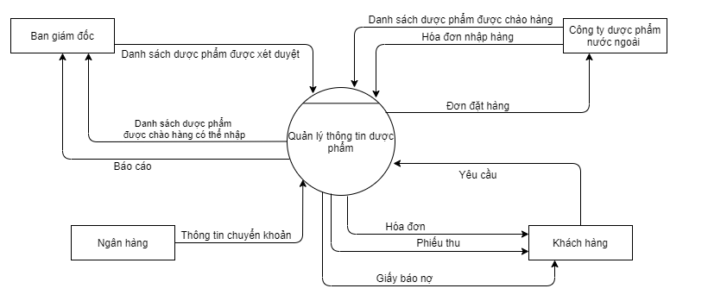

**DFD mức 0**

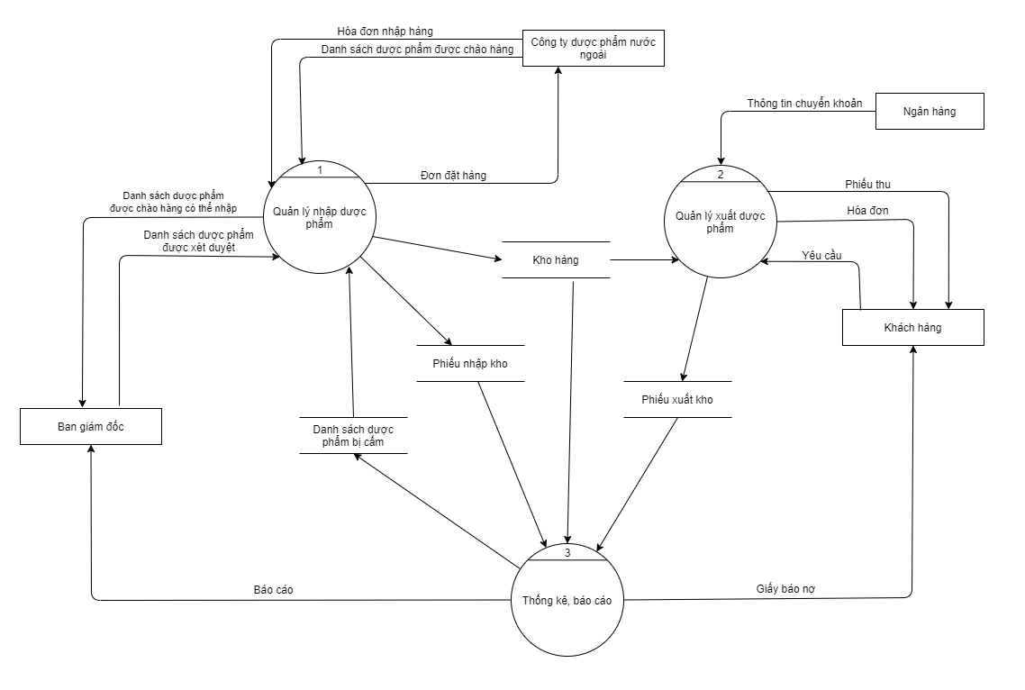

**DFD mức 1 phân hệ quản lý nhập dược phẩm**

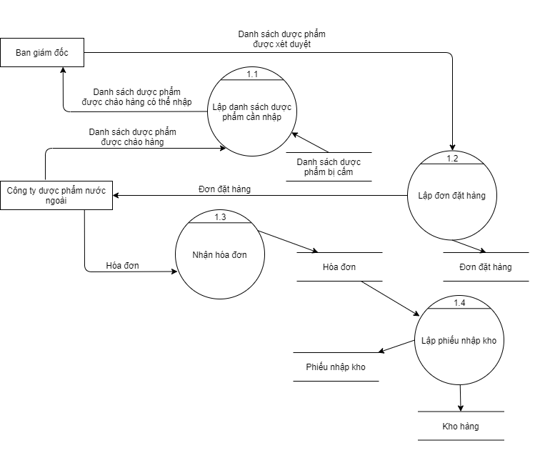

**DFD mức 1 phân hệ quản lý xuất dược phẩm**

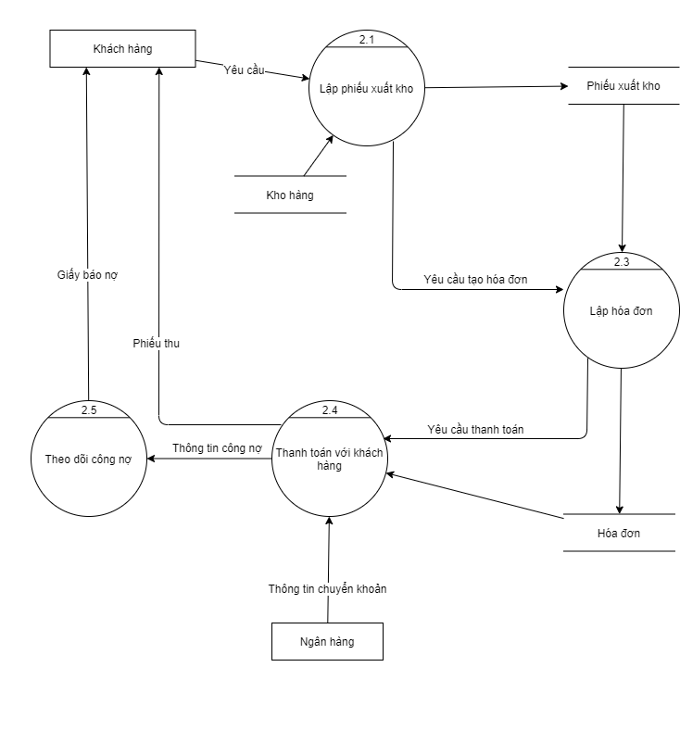

**DFD mức 1 phân hệ thống kê**

